Ambassade, Mission Permanente du Burkina Faso auprès de l'Office des Nations Unies à Genève | 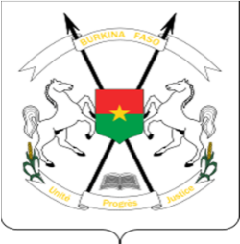 | Unité-Progrès-Justice
CONSEIL DES DROITS DE L’HOMME
41E SESSION DU GROUPE DE TRAVAIL DE L’EXAMEN PERIODIQUE UNIVERSEL (EPU)
DECLARATION DU BURKINA FASO A L’OCCASION DE L’EXAMEN DU RAPPORT DE DU ROYAUME UNI

7 au 18 novembre 2022

Prononcée par :

Monsieur le Président,
Le Burkina Faso souhaite la bienvenue à la délégation brésilienne et la remercie pour la présentation de son rapport national.
Nous saluons l’approche participative et inclusive suivie par le Gouvernement brésilien dans la rédaction du présent rapport ainsi que sa collaboration avec le mécanisme de l'EPU.
Nous félicitons le Brésil pour l’adoption du décret N° 10 701 du 17 mai 2021 portant création du Programme national de lutte contre la violence à l’égard des enfants et des adolescents, ainsi que le lancement du cours sur les politiques ethnoraciales.
En vue de renforcer ces acquis, nous recommandons au Brésil :
- de prendre des mesures urgentes pour mettre fin à la violence structurelle dans les centres de détention pour mineurs ;
- d’adopter des politiques globales de lutte contre le racisme et la discrimination.
Nous souhaitons au Brésil un examen couronné de succès.
Je vous remercie.

